Sac à album
La princesse, le dragon et le chevalier intrépide

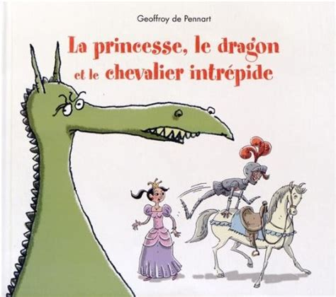 | Aujourd'hui, votre enfant a emprunté  le « sac à album »  La princesse, le dragon et le chevalier intrépide
Ce livre a été lu en classe. Votre enfant connaît déjà l’histoire.
 | Ce sac contient des « petits plus » :  - des images séquentielles à remettre dans l’ordre pour raconter l’histoire,  - un avion dragon à fabriquer et à faire voler,  - le jeu « Le chevalier intrépide ».
Contenu du sac :
- L’album « La princesse, le dragon et le chevalier intrépide »
- Une enveloppe avec 5 images séquentielles
- Une pochette avec la feuille de l’avion dragon à fabriquer, un trombone et la notice de fabrication
- Une pochette le jeu du chevalier intrépide (1 plateau de jeu, 4 pions chevaliers, 4 pions arnica, 1 dé, 1 règle du jeu).

 | Votre enfant a emprunté ce sac pour le week-end (ou les vacances).  Merci de prendre soin de tout le contenu du sac…  Pour permettre à ce « sac à album » de circuler parmi tous les enfants qui le souhaitent, merci de le rapporter au plus tard, le jeudi suivant l’emprunt, en vérifiant qu’il soit bien complet.

Je vous souhaite une bonne lecture et de beaux moments d’échanges et de jeux avec votre enfant.

www.jeuxdecole.net

